Раздольинское муниципальное образование 2017г.
Наименование объекта и мероприятия
Установка деревянного ограждения территории кладбища в п.Раздолье
Объём финансирования-всего, руб. | В т. ч. из местного бюджета, руб.
231 000,00 | 11 550,00
Подрядчик
ООО «Орион плюс»
Срок реализации
До 30 декабря 2017г.
Фото до реализации | Фото после реализации
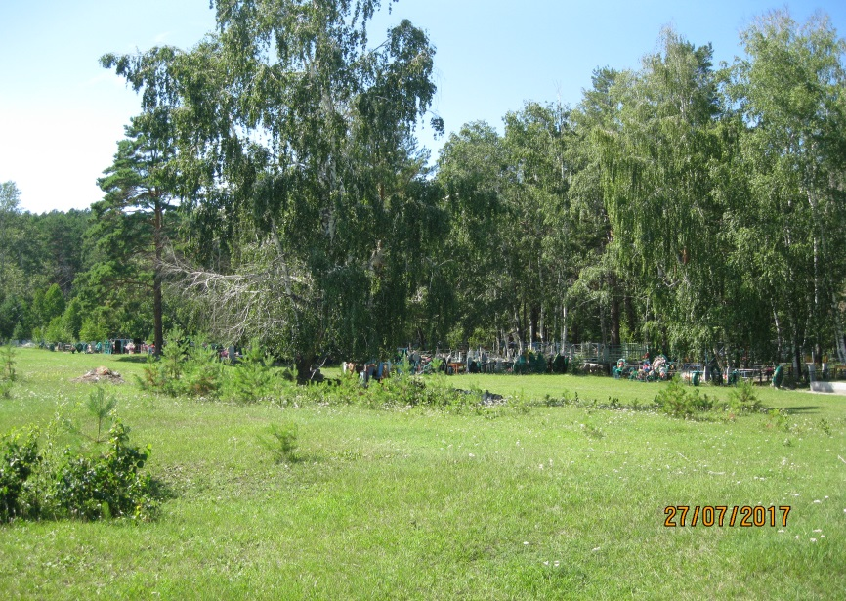 | 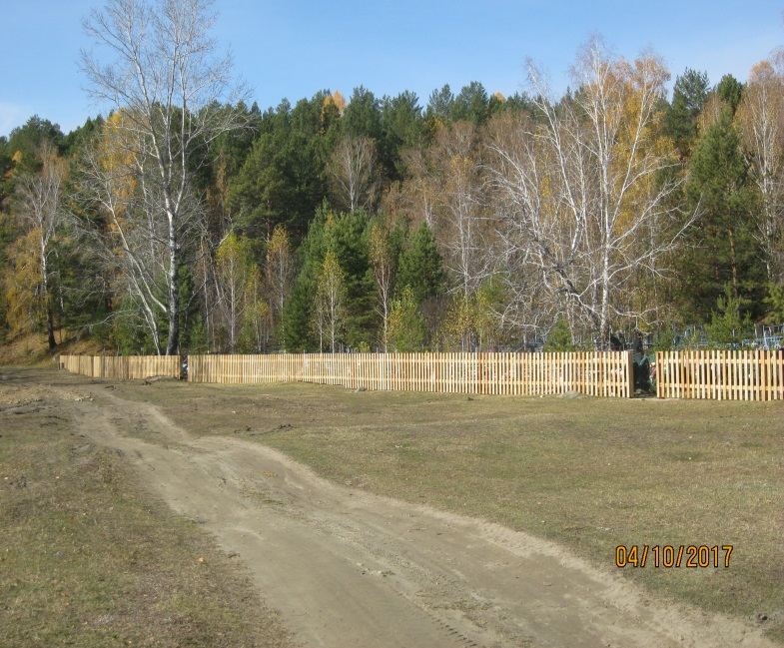
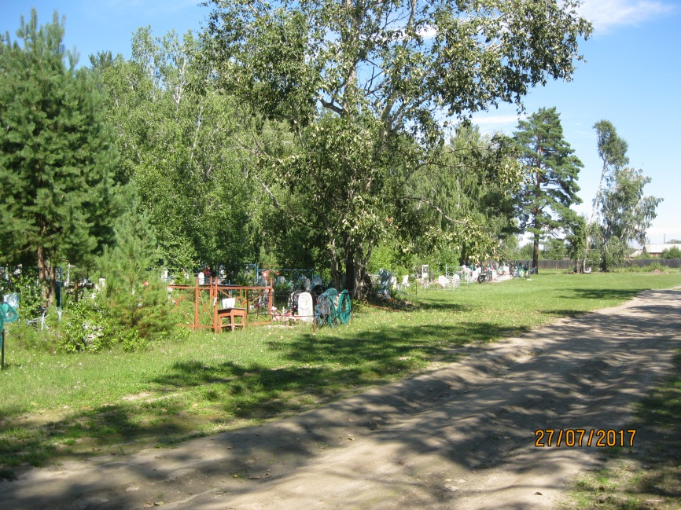 | 